В нашем детском саду в период с 19 по 29 декабря 2018 года прошла Акция «Безопасный Новый год».
Цель Акции – предупреждение пожаров и несчастных случаев в период предновогодних и Новогодних праздников. Были проведены следующие мероприятия с воспитанниками.
Организованно образовательная деятельность с воспитанниками на темы: «Скоро Новый год, к детям елочка придет», «Как избежать пожара?», «Установим и украсим елку правильно», «Правила противопожарные на Новый год», «Знаешь сам – расскажи другому».
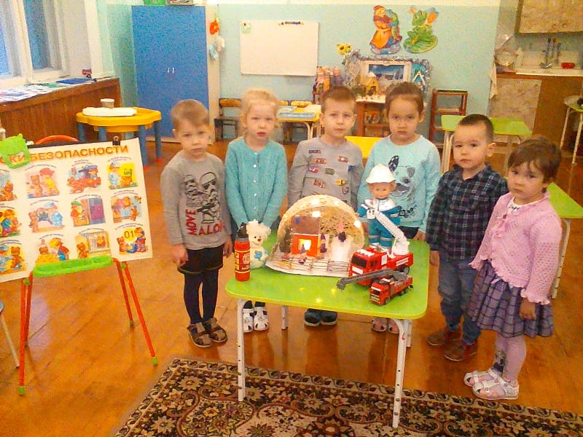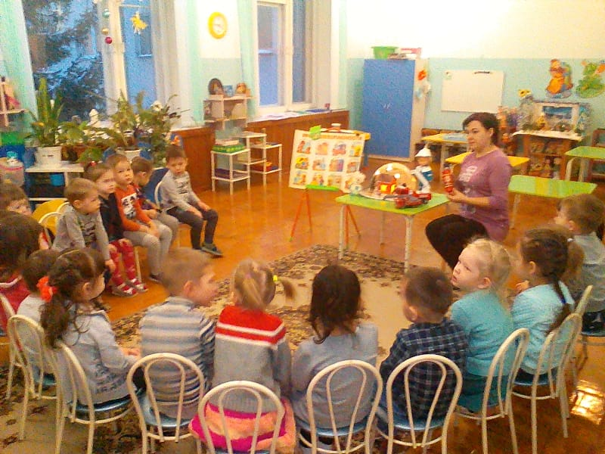

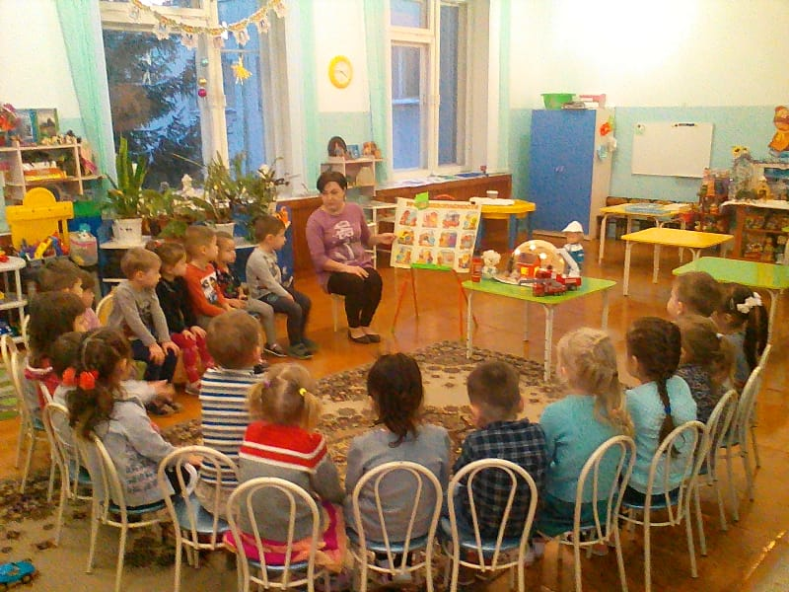

Дидактические и сюжетно – ролевые игры «Пожарная часть», «Умелые пожарные», «Опасные ситуации», «Служба спасения: 02,02,03», «Горит – не горит», «Кому что нужно для работы».
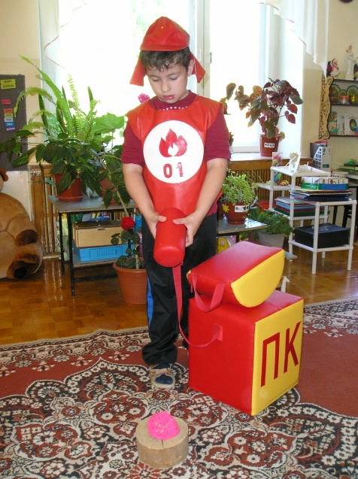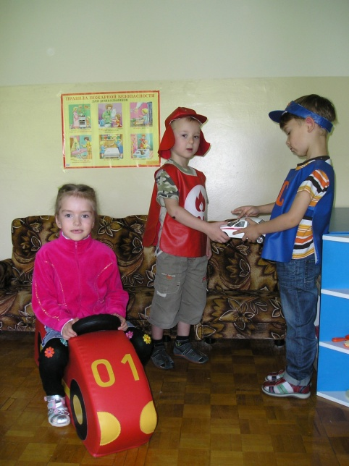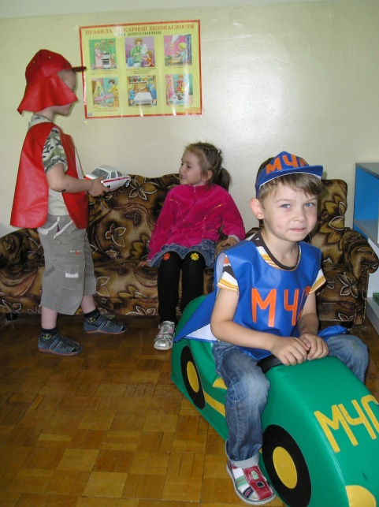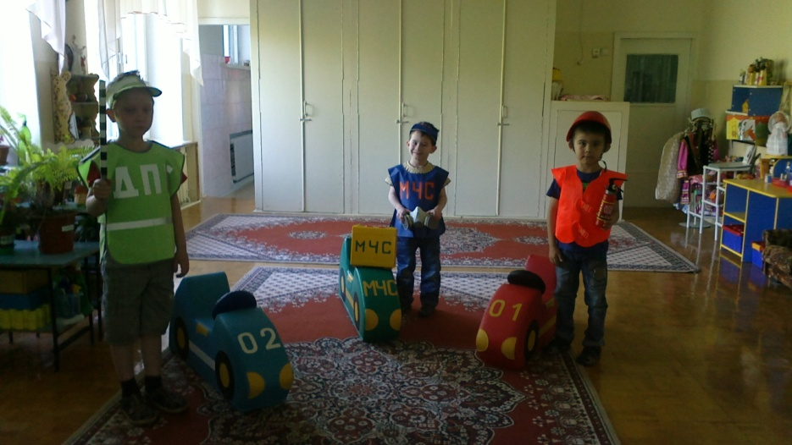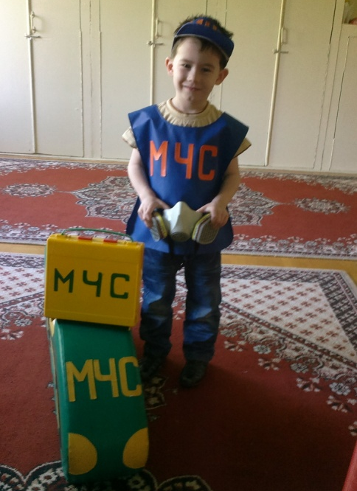
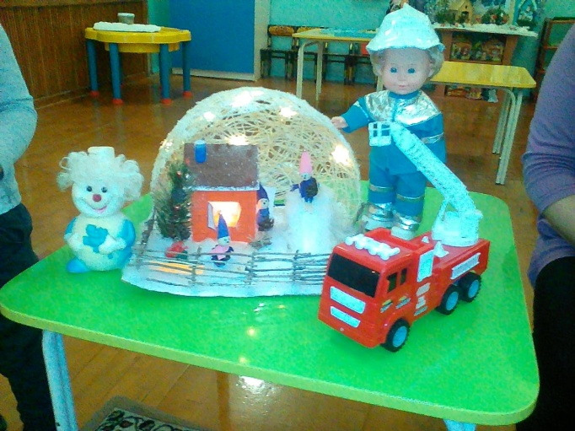

Оформление выставки детских рисунков в ДОУ: «Правила установки елки на Новый год», «О мерах пожарной безопасности на Новый год,
«Праздник без неприятностей»

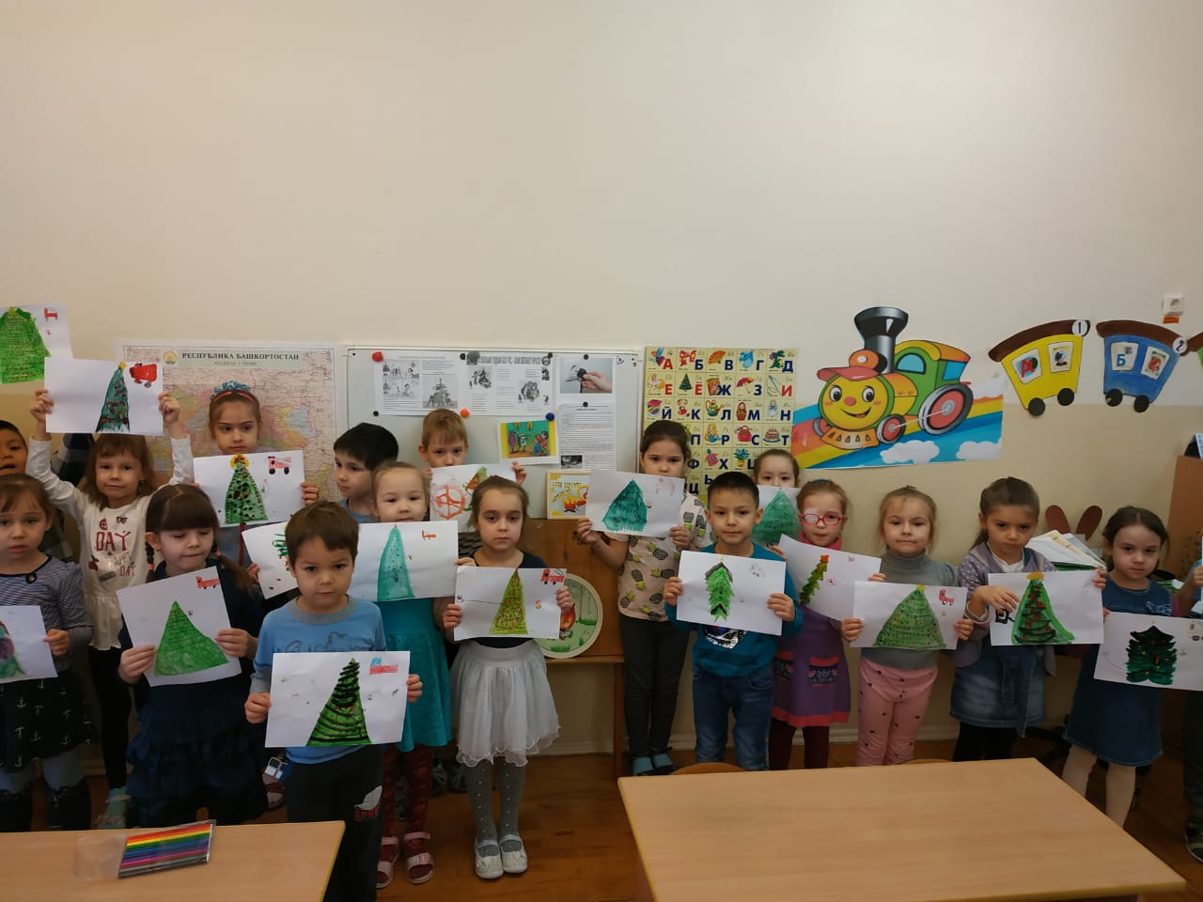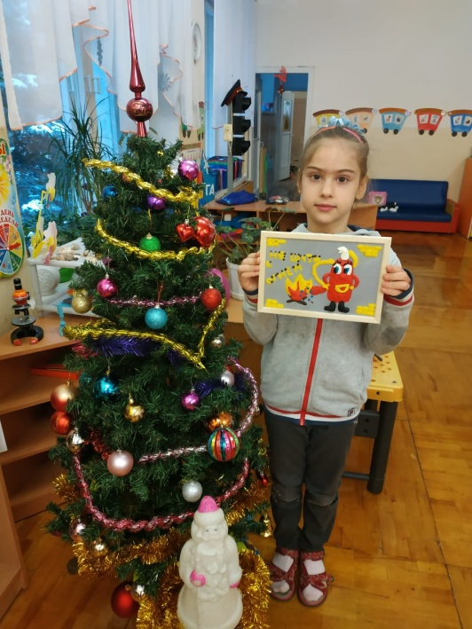

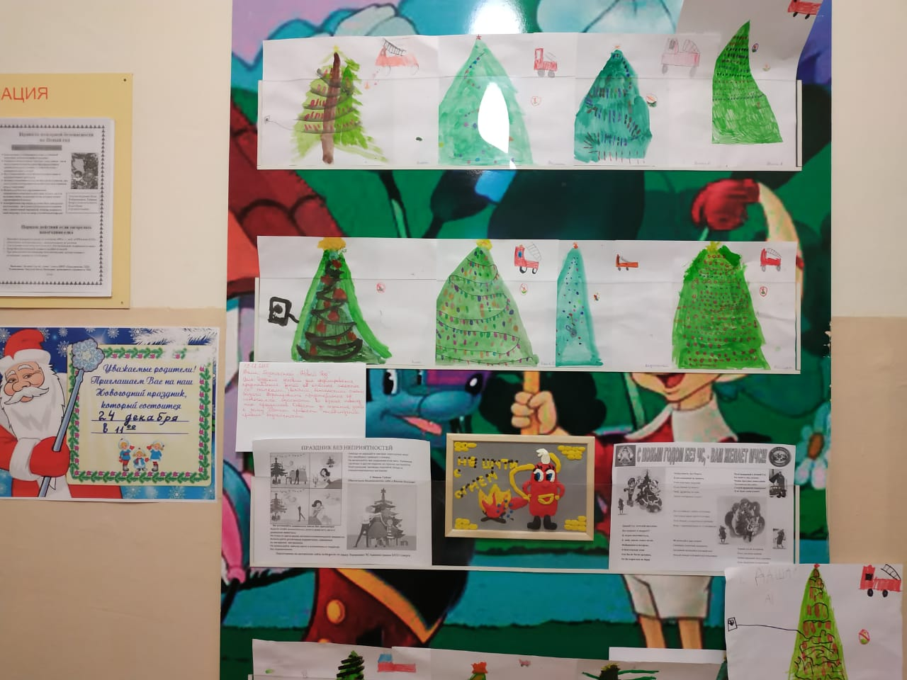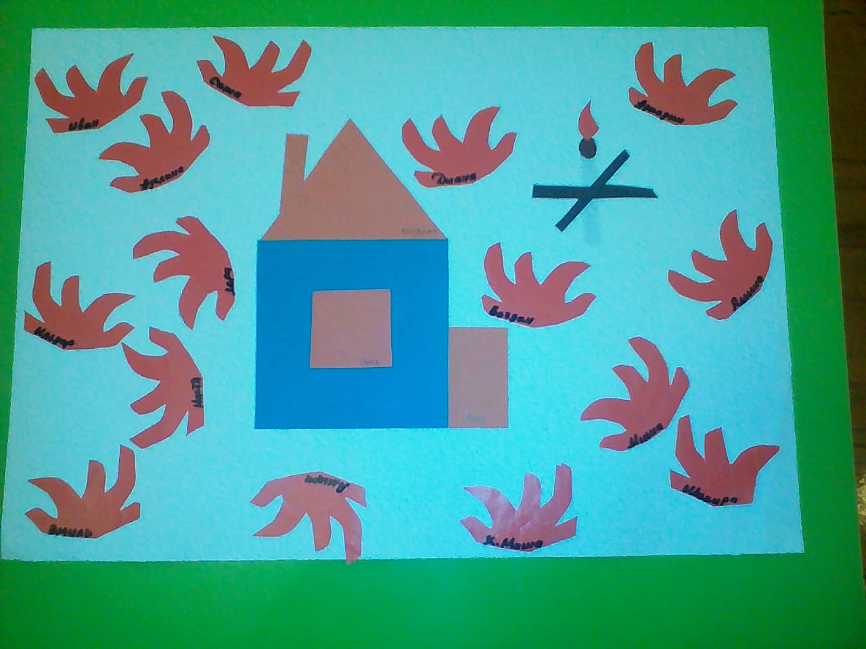

Рассматривание наглядно – демонстрационного материала: обучающие плакаты «Правила безопасности в Новый год», «Детям об огне», «Правила пожарной безопасности»

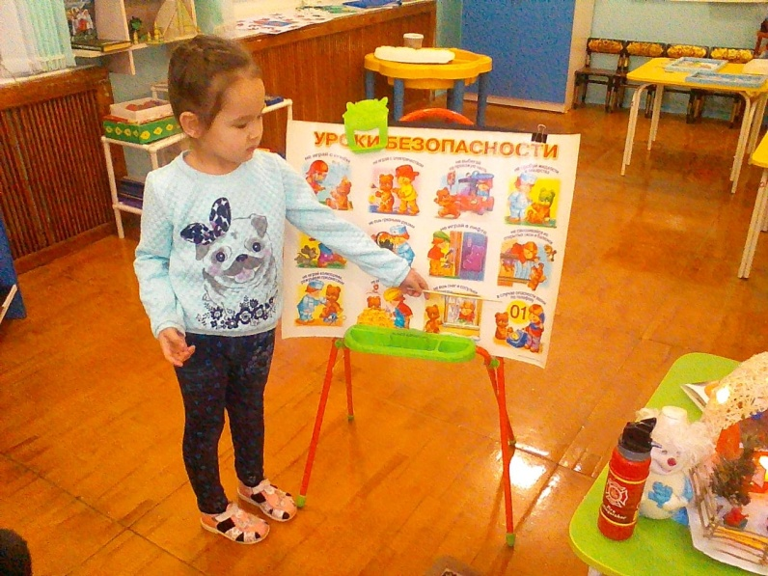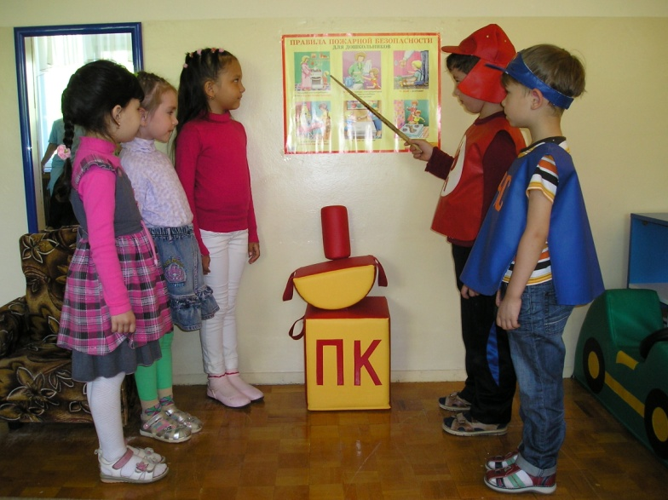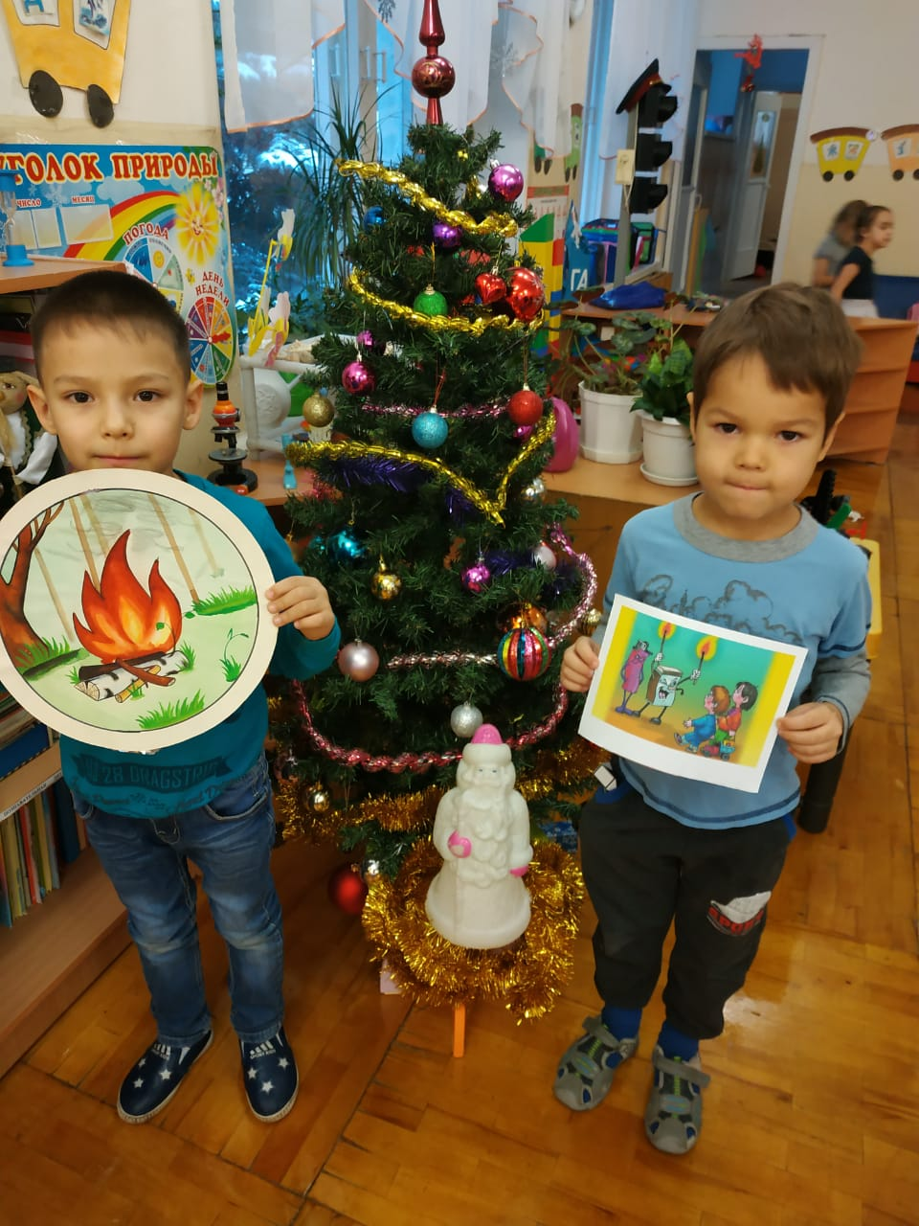

Консультация для родителей на тему
«Безопасный Новый год»

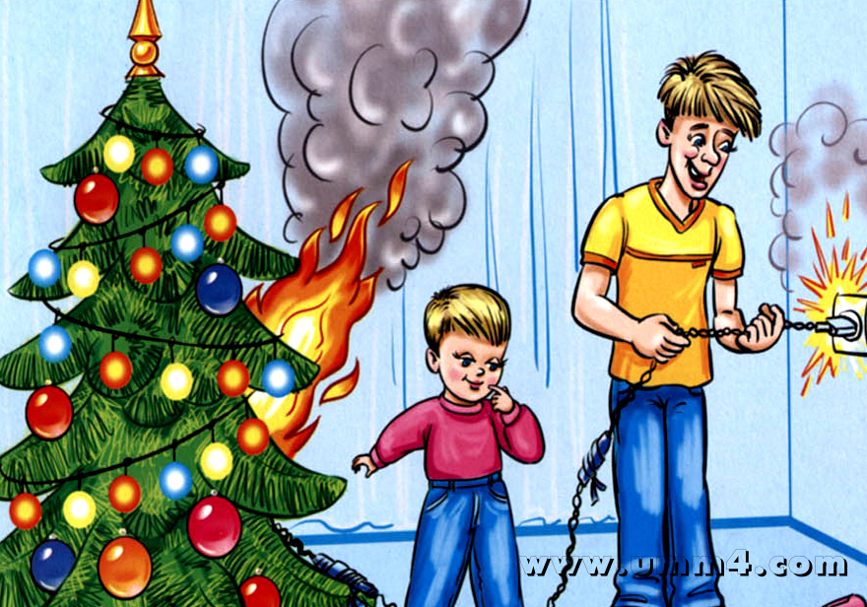

Уважаемые родители!

Наступает Новый год.

Новый год — самый весёлый и долгожданный праздник. Традиционно в канун Нового года в домах и квартирах наряжают ёлки, готовят друг другу подарки и поздравления, с нетерпением ожидая двенадцати ударов Кремлёвских курантов

Чтобы праздник не был испорчен, нужно помнить и строго соблюдать правила пожарной безопасности:

1.Елка должна стоять подальше от батарей отопления, её нельзя украшать легковоспламеняющимися игрушками, горящими свечами;

2.Электрические гирлянды также могут стать причиной пожара или поражения человека электрическим током, поэтому прежде чем повесить гирлянду, её нужно обязательно включить и проверить;

3.Неправильное применение пиротехники может привести не только к пожару, но и к серьёзным травмам.
К сожалению, ни один Новый год не обходится без пожаров, а в последние
годы — и без травм, вызванных применением некачественных пиротехнических изделий. Горящие петарды взрываются прямо в руках или летят совсем не туда, куда их направляли.
Не стоит приобретать пиротехнику на оптовых рынках.
Нельзя использовать пиротехнические игрушки с повреждённым корпусом или фитилём. Крайне опасно носить такие вещи в карманах. Взрывчатое вещество в некоторых пиротехнических
изделиях самовоспламеняется уже при температуре 37 градусов, поэтому петарда может взорваться прямо у вас в кармане.
Помните!!!
Чтобы предотвратить несчастный случай, надо строго соблюдать правила пользования пиротехникой.
- Нельзя использовать пиротехнику в домах и квартирах, на балконах, под
низкими навесами и кронами деревьев. Пиротехнические игрушки не
просто горят, а ещё и разбрасывают искры в разные стороны. Это может вызвать пожар.
- Нельзя направлять ракеты и петарды на людей.
- Нельзя подходить ближе, чем на 15 метров, к зажжённым фейерверкам.
- Нельзя бросать петарды под ноги людям и животным.
- Нельзя поджигать фитиль, держа его возле лица.
- Нельзя использовать пиротехнику при сильном ветре.

Чтобы избежать несчастья, надо относиться к этим
правилам ответственно и серьёзно.
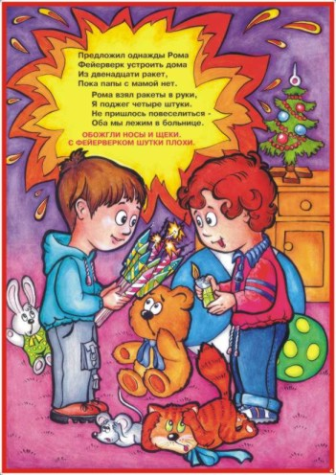

С Новым годом!!!

